第34课 ておく
（正文共1691字 可根据当地面试时长要求减少内容）
みなさんは玉ねぎを切る時、目に染みて、涙が出るという経験はありませんでしたか。
本日の文法を説明する前に、みんなで雑誌の記事を読んでみましょう。
記事を読んで、どうやって玉ねぎを切れば目に染みないか、涙が出ないかという方法を見つけ出してみましょう。必要であれば、メモを取ってもかまいません。
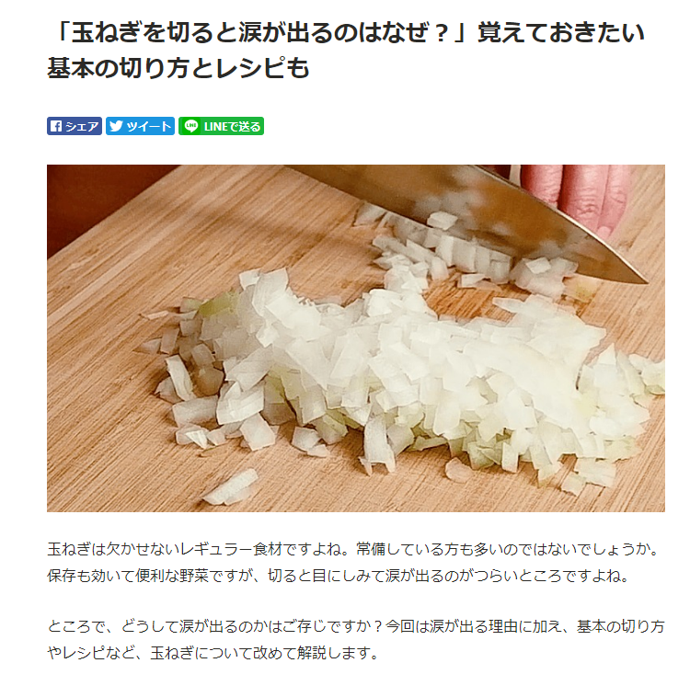
はい、終わりましたね。玉ねぎが目に染みるのはなぜでしたか。
はい、その通りです。玉ねぎにはアリシンという物質があって、切る時はそれが飛び出して、呼吸したりすると、体の中に入ってきて、涙を出させてしまったというわけですね。
では、ここで質問です。この問題をどのように解決しますか。
Aさん、どうぞ。言ってみてください。
そうですね。鼻にティッシュペーパーを詰める、記事に書いてありますね。よくできました。
このほかは？ｂさん、どうですか。
ああ、すばらしい。よく見つけてくれました。
レンジでチンしておくと冷蔵庫に入れて冷やしておくという二つでしたね。
よく気づいてくれました。

この二つの文で今日習う文法の「ておく」を理解しましょう。

レンジで温める レンジはどの家にもある電気製品ですね。電子レンジで何かを温める時には「チンする」と言うことができます。ここまでは大丈夫ですね。後ろの「ておく」はなんなんでしょうか。
勉強しましょう。今日の文法です。
「ておく」は頭文字が「て」ですから、いうまでもなく、動詞のて形で接続しますね。
「ておく」は「ある目的のために準備を行う」という意味になります。
例えば、6時にご飯を作るから、前もって玉ねぎをレンジに入れて、チンして、切る時に備えます。

または前もって冷蔵庫に入れて冷やします。
これがレンジでチンしておく 、冷蔵庫で冷やしておくということです。

ほかの例で考えましょう。みなさん パワポの写真に注目してください。
二枚ありますね。左側の写真は、佐々木さんがデートをする場面です。
では、佐々木さんは彼女とデートをする前の日は何をしましたか。
ｄさん、どうですか。言ってもらえますか。
はい、よくできました。佐々木さんはおいしそうなレストランを探して、予約しました。これはデートの基本ですね。
では、今日習った文法で言うと、どうなりますか。
ｇさん、やってみてください。「デートの前に、お店を予約しておく。」
よくできました。
では、右側の写真を見てください。
今度は一週間が過ぎて、佐々木さんはまたデートをしますね。
今度は彼女が佐々木さんの家へ遊びに来ます。ですから、佐々木さんは何をしましたか。
ｊさん、どうですか。
すばらしい。佐々木さんは家の掃除をしておきました。

ここまでは「ておく」の一つ目の意味です。
「ておく」はもう一つ 意味があります。覚えましょう。
何もしないで、そのままの状態を維持する。つまり、「放置」です。
例えば、花岡さんの携帯が地面に落ちている、とします。普通なら拾うだけど、花岡さんはこう思っています。「落ちてるな。でも新しいのを買いたいしね。そのままにしておこう」。花岡さんは携帯が地面に落ちているのを構わず、その状態を放置しています。これを「拾わないでおく」ということができます。
では、少し練習をしましょう。今日は穴埋め問題でやりましょう。
私たちルームメート三人は夕飯が済んだら、買い物に行く約束をしています。が、ルームメートの山田さんはアルバイトから帰って、ずっと寝てます。そうしたら、もう一人のルームメートは「山田はアルバイトで疲れているだろうから、 。
では、下線のところに適切な内容を入れてください。しかも「ておく」を使うこと。よろしいですか。
ｆさん、どうぞ。はい、ｆさんは「起こさないでおこう」を入れました。すばらしい。
では、そろそろ時間ですから、今日の内容をまとめます。
「ておく」はもちろん連用形「て」形で接続します。ここは特に、意味のほうに集中しましょう。「ておく」の意味は二つです。「前もって準備をする」と「そのままにして、放置する」という二つです。
最後に宿題ですが、テキストの録音を聞いてください。それから、○○ページ、「ておく」に関する練習問題を完成してください。

板書デザイン（↓ 下のページ）

ておく  レンジで温めておく  冷蔵庫に入れて冷やしておく  一、接続：動詞のて形  二、意味①：ある目的のために準備を行う  意味②：何もしないで、～のまま  窓を閉めておく  本を机の上においておく | 三、練習  - デートの前に、お店を予約しておく。  - 彼女が来る前に、部屋を掃除しておく。  - ガイドブックを読む。

